Дидактический материал для сенсорно-тактильного рисования
«Шнурки-карандаши»
Актуальность
Период детства – самый счастливый пока еще в короткой жизни малыша. Это время «проживается» в радостном общении с родителями, со взрослыми и сверстниками, в постоянном поиске нового и неизведанного. Одна из характерных и ярких черт дошкольников младшего возраста– любознательность. Важно с самых первых шагов ребёнка научить его целостному восприятию мира.
Важно формировать знания у детей о временах года, подробно рассказывать детям о смене времен года, какие особенности погоды и изменения происходят в природе. В этом нам и родителям поможет сенсорно-тактильное рисование по предлагаемой методике.
Данный дидактический материал соответствует требованиям Федеральной образовательной программы ДО, в создании условий овладения знаниями, безопасности материалов, насыщенности, привлекательности и полифункциональности.
В процессе рисования «Шнурками-карандашами» сюжет картины может изменятся и усложнятся в зависимости от возраста ребенка, поэтому рекомендованный возраст от 2 до 7 лет.
В процессе создания картины ребенок обучается приемам складывания, скручивания, связывания шнурков, что позволяет легко трансформировать картину. Формируется навык управления собственным творчеством без порчи материалов. Идея вариативности и открытости простаты форм и образов. Свободное проявление фантазии. Достигается педагогический эффект психо-коррекционный.

Цель:
- создание благоприятного взаимодействия ребенка с родителями (специалистами) в оригинальной форме творчества;
- формировать у дошкольников более полные представления об окружающей действительности.
Задачи:
Образовательные:
Познакомить ребенка с изобразительными материалом и средствами;
Учить изображать предметы, объекты, явления;
Учить передавать с помощью цвета изменения природных явлений, собственного настроения;
Учить составлять из простых более сложные формы;
Учить соотносить элементы композиции в процессе рисования с образцом;
Учить создавать при помощи шнурков-карандашей красочные композиции.
Развивающие:
Развивать наглядно-действенное мышление в процессе составления композиций;
Стимулировать навыки складывания и завязывания шнурков;
Способствовать формированию наглядно-образного мышления в процессе рисования;
Развивать формообразующие движения, проведение прямых, волнообразных, замкнутых линий;
Формировать чувство цвета, формы, композиции;
Способствовать формированию понимания смены времен года;
Расширять словарный запас ребенка в описании природных явлений;
Развивать память и воображение.
Воспитательные:
Стимулировать интерес к процессу творчества;
Воспитывать эстетический вкус при формировании композиции;
Способствовать формированию умений работать последовательно, по инструкции и образцу.
Дидактический материал: полотно однотонного серого цвета, разноцветные шнурки, образцы использования «Шнурков-карандашей».
Инструкция: расстелить полотно на ровной поверхности. На полотне разложить шнурки таким образом, чтобы получилась картина. Рекомендуется выполнить по образцу «Лето», «Осень», «Зима» (см. Приложение). Самим оформить картинку «Весна». Сюжеты картин можно изменять по собственному желанию. Приятного рисования!
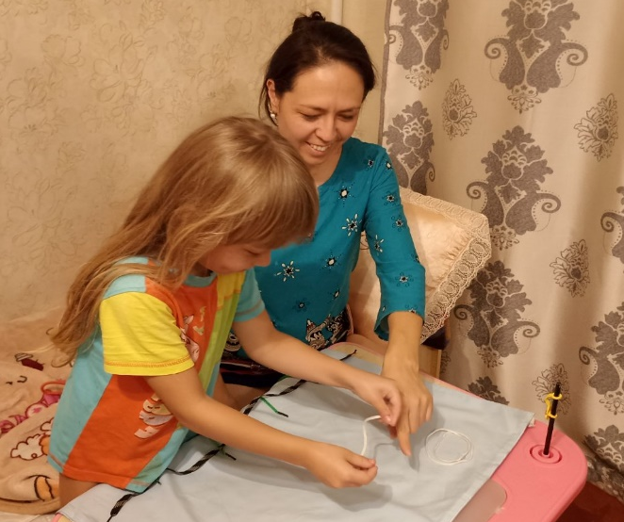
Совместное использование «Шнурков-карандашей» родителями с детьми

